"Oferta_fp.sql" datu-basea emanda, Lanbide Heziketako Sistemako profesionalen familien zikloak ikasten dituzten zentroetan.

*Dada la base de datos “****oferta_fp.sql****” que permite saber en qué centros se imparten los ciclos de las distintas familias profesionales del Sistema de Formación Profesional.*

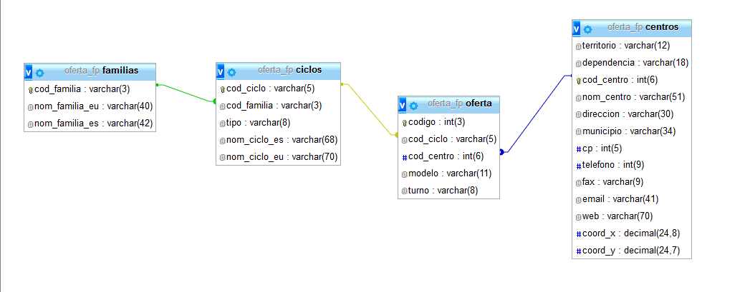

Web orri bat kodetzeko eskatzen da:

*Se pide codificar una página web que proporcione :*

1. Familia profesionalen comboBox -a . (leiho batean)

*Un comboBox de familias profesionales (en una ventana)*

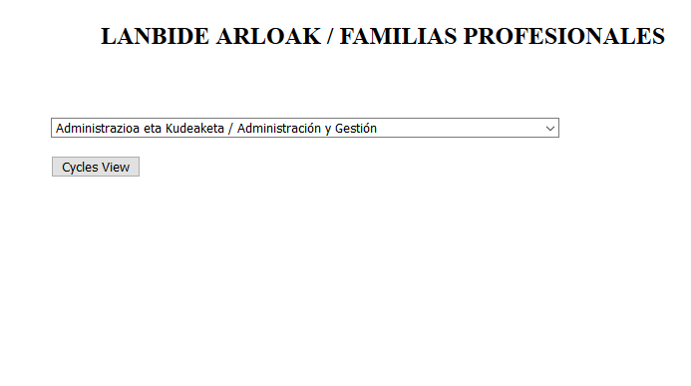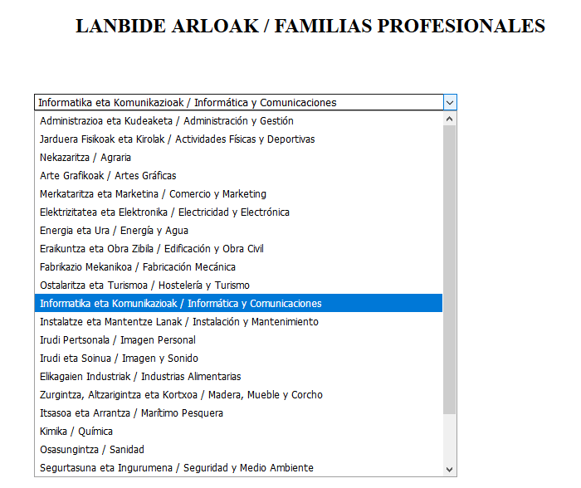

**index.php**

Familia bat hautatu eta beste comboBox-ean aukeratutako familiako zikloekin beteko da. da (beste leiho batean)

*Al seleccionar una se mostrará otro comboBox con los ciclos de la familia seleccionada. (en otra ventana)*

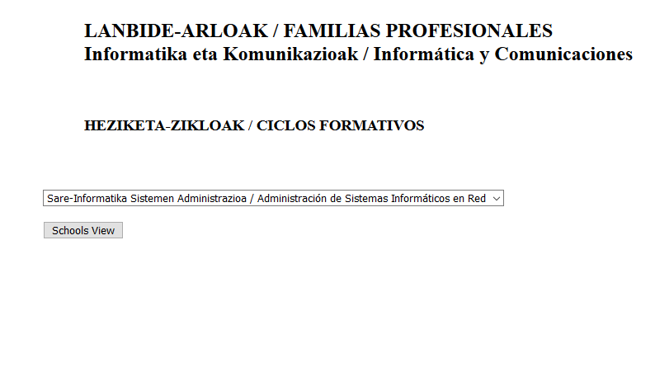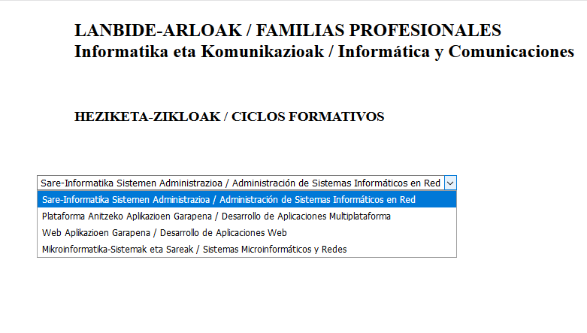

**vCycles.php**

1. Ziklo bat hautatzean, hautatutako zikloa eskaintzen duten zentroen zerrenda agertuko da (beste leiho batean), lurraldearen arabera eta zentroaren arabera.

Zentroen izenak loturak izango dira

*Al seleccionar un ciclo aparecerá (en otra ventana) un listado con los centros que ofertan el ciclo seleccionado, ordenados por territorio y nombre de centro.*

Los nombres de los centros serán enlaces.

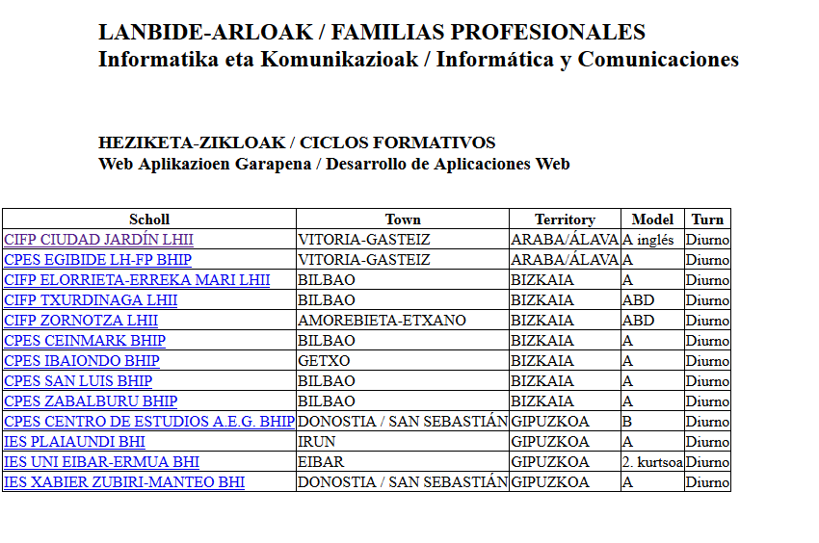

**vSchools.php**

1. Klik egiten duzunean, zentru horretan eskeintzen diren ziklo guztiak agertuko dira.

*Al hacer click en uno, se mostrará una ventana que muestre los ciclos impartidos en ese centro ordenados por familia profesional.*

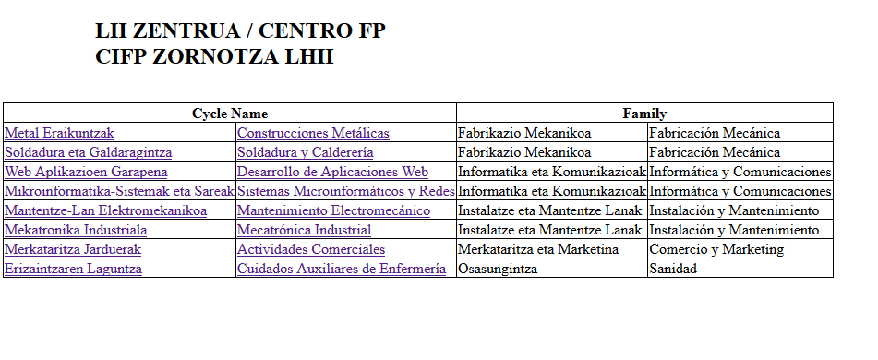

**vOffer.php**

Zentroen izenak orrialdeko loturak izango dira.

Horietako batean klik egitean index-era itzuliko da

*Los nombres de los ciclos serán enlaces.*

*Al hacer click en uno de ellos se volverá a la ventana principal*